Kirsi Kentala -06
Snautserista yleisesti

Kerron tässä omista näkemyksistäni rodusta, jonka kanssa olen ollut tekemisissä nyt yli 30 vuotta.
Jos et ennestään tunne snakua rotuna, on hyvä harkita, sopisiko snautseri omiin odotuksiin ja elämäntilanteeseen –vai olisiko syytä harkita jotain toista rotua. Kyseessähän on 10-15 vuoden ”kumppanuus” karvaisen kaverin kanssa !

Snautseri on alunperin jalostettu vahti- ja rottakoiraksi. Ne ominaisuudet ovat nähtävissä tämän päivän koirissakin, kenessä yksilössä enemmän, kenessä vähemmän. Niin omissa kasvateissanikin ! Mutta oikea snautseri siis EI ole nöyrä ja passiivinen sylikoira .Se on valpas ja aktiivinen , utelias ja energinen. Nämä ominaisuudet ovat sen sekä hyvä että huono puoli !

Snautseri on myös melkoisen vahva koira. Näpsäkän kokoinen, mutta kokoonsa nähden yllättävän vahva. Joten fyysisesti heikon ihmisen (kovin vanha/nuori/yms) voi olla vaikea hallita sitä.

Terveys rodulla on ainakin Suomessa pääsääntöisesti erittäin hyvä ja koirat pitkäikäisiä. Joissain linjoissa on mielestäni turhan paljon lonkkadysplasiaa, josta voi koitua harmia vanhemmalla iällä. Yksittäisiä kilpirauhasen vajaatoiminta-, epilepsia- ja sydänvikatapauksia on todettu vuosien mittaan, mutta tällä hetkellä ainakin kyse on harvinaisista ilmiöistä. Toivon, että jatkossa snautserikasvattajat muistavat vaalia rotumme terveyttä ja oikeaa olemusta, joka koostuu niin luonteen kuin anatomiankin tärkeimmistä tekijöistä.

Aktiiviselle omistajalle, joka haluaa ”kaikessa mukana olevan” kaverin, tykkää lenkkeillä, harrastella, opettaa asioita koiralleen –kuitenkin huumorintajua unohtamatta – snautseri on loistovalinta. Se ei väsy ja on takuulla ison mustan kirsunsa kanssa niin perunapellolla kuin pyykkikonetta tyhjäämässä. Toisaalta jos haluaa, että koira köllöttelee omissa oloissaan ja tottelee tarvittaessa konemaisesti, ”kuin ajatus”, saattaa snautseri kiristää hermoja...

Vaikka olisi aikaisemmin ollut koiran- muttei snautserin- omistaja, voi snautseri yllättää olemalla aivan erilainen koira kuin se aiempi!

Pentuaika – ihanin ja vaativin aika
Snautserille täytyy siis- etenkin sen ollessa nuori- olla aikaa! Jos oma elämäntahti on kiireinen, on muita harrastuksia ja perheenlisäystä tms. tulossa, kannattaa harkita, mihin omat resurssit ja aika riittävät. Joka päivä pitäisi löytyä aikaa ainakin yhteen kunnon lenkkiin (n puolivuotisesta : 30-min – ? yläraja löytyy omistajan kunnosta !),ja ajoittain koiran pitää päästä juoksentelemaan vapaasti metsissä/pelloilla purkamaan sitä snautserin patoutunutta energiaa. Lastenvaunujen vierellä köpöttely tai keskustakorttelin kierros ei riitä snautserin liikunnantarpeeksi.

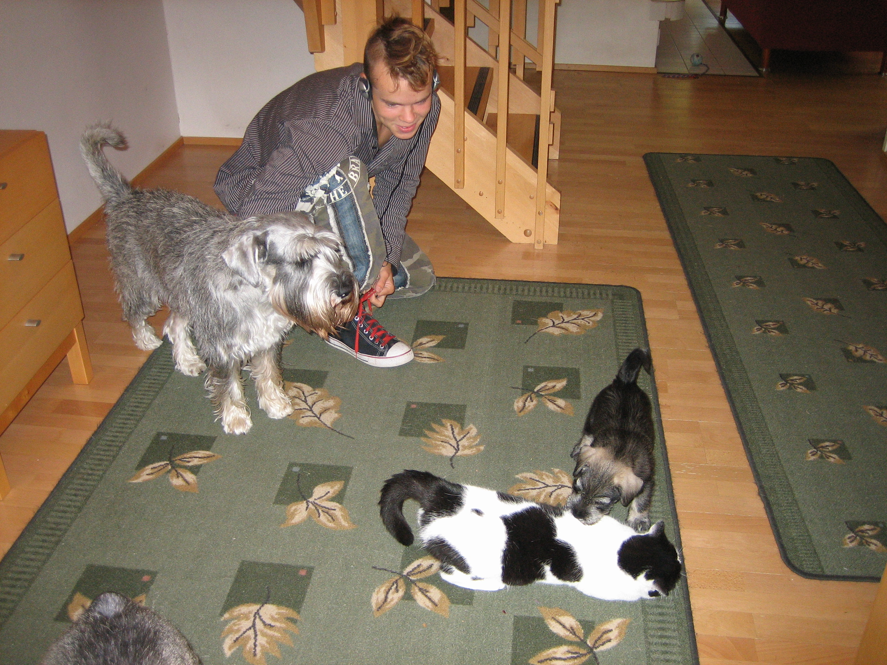
Renny-pappa odottaa pääsevänsä lenkille, Perttu-pentu tutkii kiimaista kissanaarasta...
(Argenta´s Yeoman Yankee, meidän Ville, Doctor´s Order Kevin Keegan ja kissa Blueline Paint It Black)

Heti pennun tultua taloon, sille pitää osoittaa sen paikka uudessa laumassa. Suloisesta olemuksesta huolimatta se alkaa välittömästi kotiuduttuaan testata rajojaan uudessa kodissaan. Väsymätön ”piraija” löytää suuhunsa aivan kaiken –niinpä koti kannattaa raivata askeettisen tyhjäksi noin metrin korkeuteen asti. Matot, verhot, huonekasvit. johdot, lipaston ja ovien kahvat/nupit, tuolin jalat ja kulmat, silmälasit, kännykät, kaukosäätimet ... ovat snautseripennun mielestä maistelemalla tutkittavia asioita. Joten kaikki rakkaat arvokkaat huonekalut ja esineet kannattaa varmuuden vuoksi piilottaa tai laittaa korkealle!

Kun pikkusuu tarttuu taas johonkin sopimattomaan kohteeseen, sanotaan napakka ”EI”. (Äänensävy sopivan käskevä, ei kuitenkaan pelästytetä pentua karjumalla). Mikäli viesti menee perille, ollaan hiljaa. Ohjataan pentu lelun / puruluun pariin. Mikäli hammastelu vaan jatkuu ja pikkuveijarin ilmeestä näkyy snautserimainen ”lällällää en usko”, mennään määrätietoisesti irrottamaan leuat kohteestaan, ja annetaan suuhun sallittu pureskelukohde.

Koiralle siis ei hoeta käskysanoja, tai pahimmassa tapauksessa vain sen kutsumanimeä. Vaan koiran pitää todella jo pennusta oppia käskyjen TARKOITUS. Siis ei on ei. Tänne on tänne. Jos käsky ei toisella sanomisella ”mene perille”, mennään itse pennun luo ja tehdään se mitä käskettiin.

Luoksetuloa kannattaa opetella heti, ja se tehdään aina superihanaksi. Ihan pientä pentuakin siis jo kutsutaan luokse , tyyliin ”Rekku, tänne!” ja rapistellaan namipussia ja ollaan ihanan houkuttelevia. Kun pentu tulee, sitä silitellään ja annetaan namia. Aina sitä ei oteta syliin ja keskeytetä sen touhuja, vaan sen annetaan heti luoksetulon jälkeen jatkaa omia puuhiaan. Näin se ei yhdistä luoksetuloa siihen, että sitten hauskuus loppuu ja mennään sisälle.
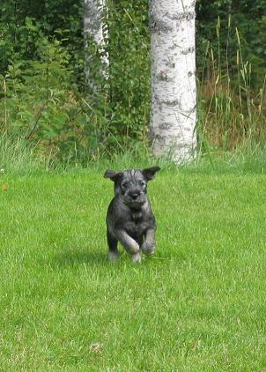
Jade tulee innoissaan, nami luvassa !
(Doctor´s Order Joy´n Jubilation 2kk)

Pikkupennun tärkeimmät opittavat asiat ovat siis Ei ja TÄNNE. Ja sen lisäksi sen tulee saada hyvä suhde laumaan. Sitä tulee pitää sylissä, käsitellä, leikata kynsiä, kammata olematonta partaa, hieroa ja pussailla.On yhtä tärkeää näyttää rakkautta kuin kuria ! Pennun tulee siis saada luottamus, rakkaus, rajat ja kontakti omistajiinsa, ja sille tulee osoittaa, että sen omistaja saa tehdä sille, mitä haluaa. Pennulla on oltava myös oma ”pesä” eli paikka,missä se saa olla aivan rauhassa!

”Jästipäiset yksilöt”
Snautserin rotumääritelmäkin kertoo sen olevan mm. peloton ja sitkeä. Yleensä voimakasluonteinen pentu on helpompi saada oppimaan asioita kuin itsestään epävarmempi yksilö. Kovin ”kova” pentu tosin vaatii omistajaltaan joskus hyviä koirankoulutustaitoja.

Yleensä pentueessa on hieman erityyppisiä yksilöitä, ja kasvattajana ainakin itse pyrin ottamaan aina huomioon myös tulevan kodin olosuhteet ja odotukset. Aktiiviselle koiraharrastajalle ”kaikkeen ensimmäisenä” ryntäävä pentu on kultakimpale, taas perhekoiraa etsivälle saattaa sopia paremmin se ”hämeen hidas”... Kuitenkin täytyy sanoa, että yksikään snautseripentu ei saa olla arka ja vetäytyvä! Silloin on jotain mennyt pieleen.

Jotkut snautserit ovat jo pentuiässä, saati murkkuiän koittaessa, todella kovapäisiä. Aina kyseessä ei ole sukupuoleen sidottu ominaisuus, mutta tyypillisemmin urokset saattavat saada päähänsä olevansakin lauman pomoja ja alkaa osoittaa jopa aggressiivista tai uhkaavaa käytöstä niitä komennettaessa/käsiteltäessä (mutta löytyy myös haastavia naaraita!). Tällainen käytös täytyy karsia aivan heti sillä sekunnilla. Vaikka pentu olisi vain 3-kuinen, ja kynsien leikkaustilanteessa se murisee: sitä on HETI komennettava ”hiljaa”, sille näytetään ”rumaa naamaa” ja puristetaan sen suu kiinni. Jos se osoittaa katumusta ja homma onnistuu taas, sitä kehutaan ”hyyvä nyt leikataan kynnet hyyyvä”. Jos taas se vain jatkaa uhoaan, otetaan susiemon tapaan käyttöön fyysinen rangaistus, eli ota pennusta reilu ota niskanahasta, paina sitä alas ja sano ”HYI! Nyt hiljaa!”. Ja päästä välittömästi nousemaan ylös. Nöyrä pentu kellahtaa selälleen ja antautuu. Silloin voi hyvitellä ja jatkaa taas sitä mitä olit tekemässä. Tosi jästipää nousee ylös ja urisee vieläkin. Silloin ”litistys” toistetaan ja pidetään pentua maassa niin kauan, että sen naamasta näkyy katumus. MISSÄÄN nimessä ei saa pentua fyysisesti vahingoittaa, eikä saa käyttää väkivaltaa. Voimaa käytetään vain sen verran , että pentu saadaan alistettuun asentoon.
Toinen vaihtoehto maahan ”litistämiselle” on ottaa molemmin puolin poskinahoista napakasti kiinni, tuijottaa pentua silmiin ja äristä sille sama informaatio ”HYI nyt olet hiljaa!”. Ja päästetään irti heti kun pentu näyttää katuvalta eli ei enää murise eikä tuijota silmiin vaan kääntää katseen, ehkä nieleskelee, häpeää.

Joskus olen tavannut kasvattejani, joille on ensin naurettu, kun ne ovat murisseet. Seuraavaksi niitä on lahjottu nameilla, että on saatu tehtyä esim. kynsien leikkaus. Seuraava askel onkin se, että omistajilla on edessä isot ongelmat , jos koira on päättänyt vaikkapa vallata itselleen koko sohvan, ja puolustaa sitä aggressiivisesti.

Murina ei ole siis ”hassua” –se on yritys pelotella. Nameja annetaan vain hyvästä suorituksesta! Jos namilla palkitaan murinaa ja rimpuilua, koira kuvittelee, että sellaista käytöstä siltä siis halutaan. Koira elää hetkessä. Pienelle lapselle voi koettaa selittää, että ”ole nyt paikallaan niin saat sitten namin”. Koira ei sellaista ymmärrä.
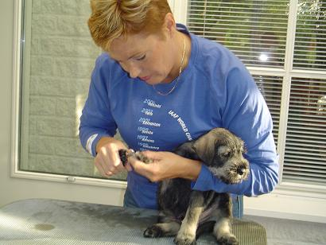
Perttu (Doctor´s Order Kevin Keegan) nöyrästi manikyyrissä

Johtajuus
Jotkut urossnautserit näyttävät kunnioittavan luonnostaan paremmin miehiä kuin naisia. Koiran on kuitenkin opittava asemansa perheessä, että se on pienimmän perheen lapsenkin alapuolella.
Snautseri valitsee yleensä itse itselleen johtajan (jota se kunnioittaa itse eniten).Se on yleensä se henkilö, joka vaatii siltä eniten eli on osoittanut johtamiskykynsä.

On turha pelätä, että ”snautseri ei enää tykkää sinusta”, jos teet sille jotain vastoin sen tahtoa. Esim. nypit korvakarvoja, leikkaat kynsiä, peset tassuja... Kun määrätietoisesti teet sen, mitä haluat, yllätyt. Snautseri haluaa eniten olla juuri sinun kanssasi! Johtajan tulee osoittaa koiralle, että myös muut laumanjäsenet ovat sen yläpuolella, jos koira asiaa kyseenalaistaa. Jos esim. perheen vaimolla on ongelma saada koira tottelemaan, kannattaa juuri hänen lähteä koiran kanssa perustokoon . Tai alkaa ruokkia koira, niin että koiran pitää tehdä jokin temppu, ennen kuin se saa ruuan. Toisin sanoen osoittaa omaa johtajuuttaan myös.

Perustottelevaisuus
Ainakin peruskoulutus tulee jokaisen snautserin saada. Vaikka kotona pystyy opettamaan monenlaista asiaa, myös koirakerhojen perustottelevaisuus – yms. kurssit ovat erittäin suositeltavia nuorelle snautserille –ja omistajalle. Vaikka kurssilla puolivuotias bordercollie tottelee kuin unelma ja oma snautseri tuntuu viis veisaavan ohjaajastaan, ryntäillen muitten luokse, pitkällä tähtäimellä tilanne paranee... Snautseri on hitaasti kypsyvä (niin henkisesti kuin usein fyysisestikin) , ja ns. aikuinen siitä ei tule koskaan !

Agilityssä tai tokossa snautserin kanssa yhteispeli alkaa sujua kunnolla usein vasta parin vuoden treenin jälkeen. Sitkeyttä siis vaaditaan! Motivointi on yleensä yksi ongelmista- koulutuskentällä uroksia voi kiinnostaa nartut, ja narttuja taivaan linnut.... Kontakti koiraan pitää siis alunperinkin olla vankka, ennen kuin mistään tulee ns. mitään.

Vaikka snautseri on erittäin nopeaoppinen, se kyllästyykin nopeasti. Saman asian hinkkaaminen on sen mielestä pöhköä, ja se voi alkaa kehitellä omia versioitaan aiheesta, ihan vaan huvittaakseen itseään ja muita. Esim. paikallamakuu 2 min on ollut Sade-snautseristani erittäin typerää.Mutta sitten se keksi, että sen voi tehdä selällään maaten. On siinä vähän pokassa pitämistä, kun palaa takaisin rivistöön ja oma koira kellottaa selällään tuijottaen silmiin , odottaen milloin saa nousta perusasentoon... Tai jos ennen kisa-agilityrataa pitää käydä juoksemassa kentällä muutama kahdeksikko, kun on niin kivaa ! Lyhyesti sanottuna, snautserilla on omat aivot mukana – se ei todellakaan sokeasti tottele tai tee vain tottelemisen halusta! (kuten moni perinteisempi palveluskoira).

Lapset ja snautseri
Lapset ja snautseri ovat hauska yhdistelmä. Snautseri yleensä rakastaa lapsia, ja jos se näkee jossain lapsia, sillä on yleensä suuri hinku päästä leikkimään ”samalla tasolla olevien” olentojen kanssa ☺.

MUTTA pienten (alle kouluikäisten) kanssa en koskaan jättäisi snautseripentua keskenään. Pikkulasten päähän voi pälkähtää mitä kummallisempia ideoita, ja pieni pentu voi saada elinikäiset traumat jostain turhasta välikohtauksesta.

Lapset eivät saa kannella pentua, se voi pudota. (Sylissä voi pitää vaikka lattialla). Lapset eivät saa riehaannuttaa sanutseria, takaa-ajoleikit ovat ehdottoman kiellettyjä! Jos lapset opettavat pennun ajamaan heitä takaa, niin vaarana on, että snautseri lopuksi napsaisee hampaillaan käteen/jalkaan/hihaan ja tahtomattaan satuttaa lasta. Tästä tietenkin seuraa lasten pelko ja viha koiraa kohtaan –koira taas voi hämmentyä kivan leikin äkillisestä vihaisesta lopusta. Snautseria ei pidä koskaan opettaa riehumis-ja takaa-ajoleikkeihin. Se innostuu niistä liikaa ja on hyvin vahvaleukainen . Tarkoitus ei ole kouluttaa siitä rosvoa pysäyttävää poliisi-tai suojelukoiraa!

Monipuolinen ja monivivahteinen koira
Snautserin kanssa voi tehdä ja harrastaa suunnilleen mitä vain. Tietenkin , jos halutaan oikein kilpailutason koiraa johonkin harrastukseen, voi toisella yksilöllä olla enemmän synnynnäistä lahjakkuutta toiseen lajiin kuin toiseen.

Snautseri sopii perheeseen tai sinkuille –kunhan se pääsee olemaan mukana arjessa ja juhlassa. Tarhakoirana se on onneton. Se tulee hyvin toimeen myös muitten saman perheen koirien kanssa. Tottakai aina voi olla jotakin ”koirien välisiä kemioita”, jotka vaan eivät synkkaa –mutta pääsääntöisesti uroksetkin oppivat elämään kavereina keskenään, kun ne tottuvat toisiinsa jo pennusta.

Snautseri on trimmattava rotu, joten sen turkinhoito vaatii jonkun verran viitseliäisyyttä ja jos sen trimmauttaa ulkopuolisella, siitä tulee tietenkin kustannuksiakin. Useimmilla snautsereilla nypitään peitinkarva 2 kertaa vuodessa, ja välillä tehdään ns. välisiistiminen. Elikkä nelisen kertaa vuodessa täytyy koira nostaa pöydälle ja tehdä pitempi karvanhoitourakka. Kaiken aikaa täytyy myös korvat pitää karvattomina ja kynnet lyhyinä (n 5 minuutin hoito 2 viikon välein). Joillakin snautsereilla on turkki, jonka voi periaatteessa aina pitää jopa näyttelykunnossa, nyppimällä osa karvoista pois 2-3 viikon välein. Tämä tietenkin edellyttää omistajan innostusta asiaan.

Näyttelykoirien trimmaus kannattaa jättää ammattilaisille, ellei ole itse kovinkin lahjakas saksien käyttäjä. Näistä asioista kannattaa jutella kasvattajan kanssa –on yksilöllistä, milloin kunkin koiran karva on ihannekunnossa kehiin.

Snautseria ei tarvitse pestä juuri koskaan. Kurakeleillä tietenkin suihkutellaan parta, jalat ja vatsanalus ihan vedellä. Partaa voi tehdä mieli pestä koirashampoolla silloin tällöin, koska siinä voi muuten alkaa olla ällöttävä haju... Nakuksi trimmauksen jälkeen on yleensä hyvä aika pesaista koira kauttaaltaan koirashampoolla (siis 2 kertaa vuodessa). Pesua ei koskaan saa tehdä ENNEN trimmausta, koska karvojen nyppiminen on silloin työtä ja tuskaa. Myöskään näyttelyihin snautseria ei pestä muuta kuin parta ja jalat! Muuten karva voi kihartua ja pehmentyä.

Snautseri on arvokkaasta ulkonäöstään huolimatta leikkisä kaveri!
